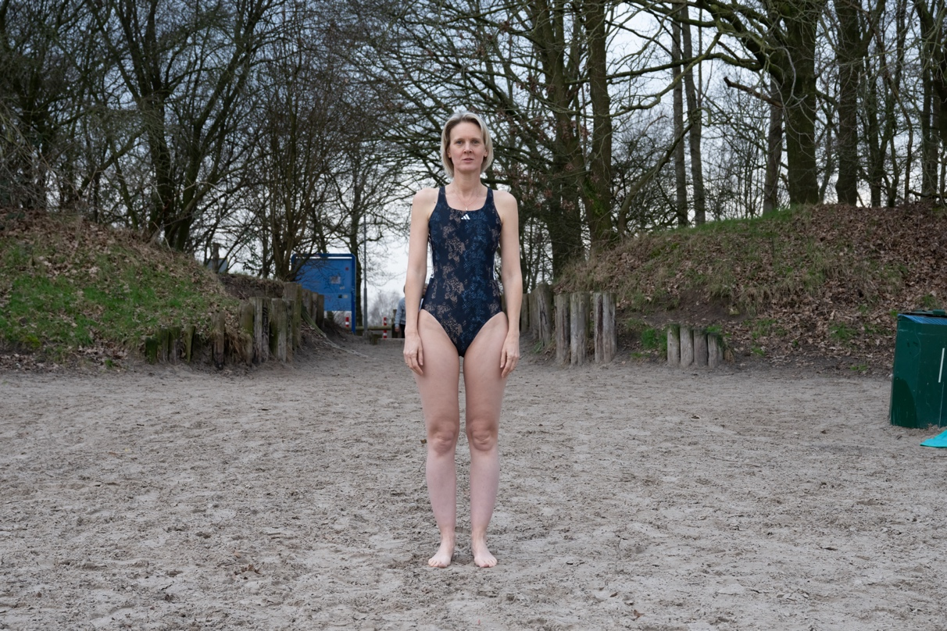
“Sneeuwvlokjes op je gezicht”
Babs (1974) - interne controle medewerker
Zwemt sinds 1 juni 2022 in de Galderse Meren
Als ik haar vraag naar de mooiste ervaring heeft ze een top 3. “Dat mag toch wel?”, vraagt ze met een schalkse lach. Babs is de jongste van ons allemaal, de benjamin. Documentaire ‘The Ponds’ (mannenmeertje, vrouwenmeertje en gemengd meertje, prachtige documentaire, mooie beelden en interessante mensen, aldus Babs) was de aanleiding om het hele jaar door te zwemmen. Met haar rijd ik, na ons gesprek, naar de Asterdplas voor een fotoshoot, een soortgelijk meer maar dan in een stadse omgeving. Op andere dagen neemt zij graag de moeite om te komen zwemmen in de Galderse Meren.
“Meestal zwem ik op vrijdag en kom dan wat later op mijn werk bij een groot telecombedrijf. Ik moet er best een eindje voor rijden, en dan omkleden op het strand, met al dat zand terug in de auto. Maar dan zie ik dat fantastisch leuke clubje meiden weer, met hun eigen clublied, medailles, kruikenzakken en mokken! Ik zou dat niet willen missen. Ik hanteer voor mezelf dan ook de gouden regel dat ik bij twijfel nooit op dinsdag, woensdag, donderdag of vrijdagochtend voor 8 uur mag beslissen om te stoppen. Dat mag alleen vlak na het zwemmen, als ik me nog heerlijk voel.
Voor de borstcrawl train ik in een wetsuit. Het geeft je een beter drijfvermogen, je ligt hoger in het water en zwemt soepeler en sneller. Heel anders dan bij de schoolslag, waarbij de benen juist wat dieper in het water liggen. Zeker als je in oktober en november een heel rondje Galderse Meren doet, moet je oppassen voor bevriezingsverschijnselen. Dan geeft zo’n wetsuit de nodige bescherming.
Mijn mooiste herinnering is dat we zwommen terwijl het sneeuwde: schoolslag, ogen dicht, stilte om je heen, sneeuwvlokjes op je gezicht, magisch! Als het echt koud is en ik het lastig vind om het water in te gaan, gebruik ik een techniek waarover Julia Roberts vertelde bij Oprah Winfrey. Het komt erop neer dat je uitdagingen altijd met een serene glimlach moet aangaan. Gewoon doen alsóf je blij en gelukkig bent, en je loopt zo het water in.”
Overigens heb ik gemerkt dat ik door ’s winters te zwemmen niet langer last heb van kou. Ik heb een intern kacheltje ontwikkeld, lijkt wel. Of mijn huid is er minder gevoelig voor geworden.
Op een ochtend, het was slecht weer, met sneeuw en harde wind, waren we ons aan het omkleden, toen wandelaars ons zagen. Zij waren helemaal ingepakt: dikke jassen aan, sjaals om, mutsen op. En wij stonden daar in ons badpak. “Wow!”, riepen ze. “We dachten dat wíj́ bikkels waren”.”

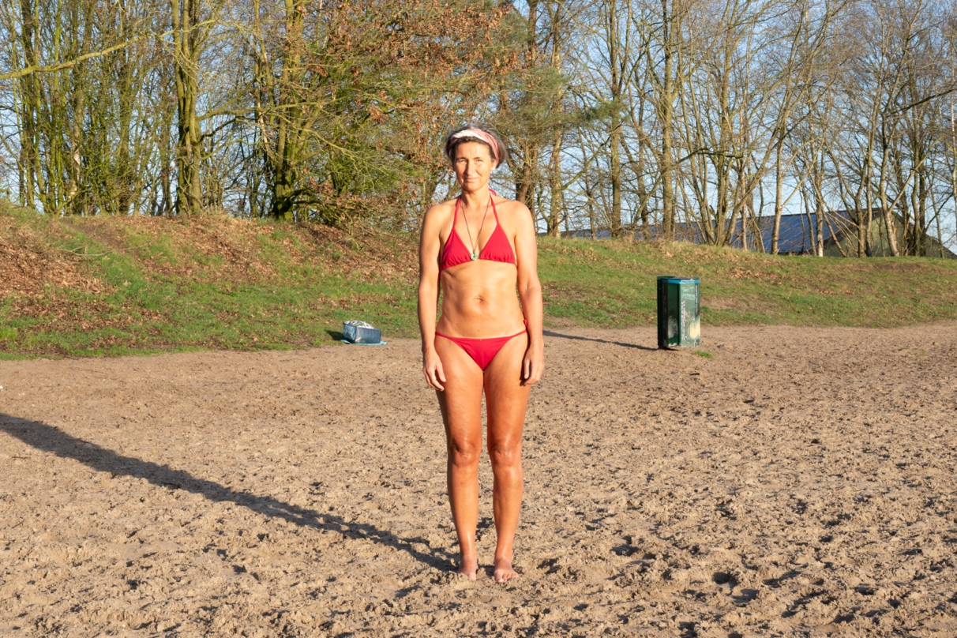

“Ik zou het liefst altijd buiten willen zijn”
Florine (1970) - haptotherapeut
Zwemt sinds 25 augustus 2022 in de Galderse Meren
Natuurlijk, Florine is buiten, helemaal in haar element, als ik haar bezoek. Een prachtige, verstilde plek in de natuur, met rondom bosjes en uitzicht een weilandje. In de oude bomen ontwaar ik een boomhut en achter het huisje een op hout gestookte hottub. Wat een ontspannen omgeving als je als cliënt hier mag komen voor een behandeling bij de haptotherapeut.
Florine vertelt: “Als ik ’s morgens vroeg wakker ben, ga ik graag wandelen. Maar ik vind het heel fijn om dingen samen met iemand te doen, dus toen Esther vertelde dat zij ’s ochtends vroeg was gaan zwemmen in de Galderse Meren besloot ik een keer mee te gaan. Ik dacht “dat vind ik vast vreselijk”, maar ik vond het na twee keer fantastisch, écht fantastisch.
Het idee om de hele winter door te zwemmen leek me een uitdaging. We zagen het andere mensen ook doen. Esther had twee mannen gezien op parkeerplaats P1, die stonden daar koffie te drinken en te proosten op het feit dat ze al een jaar zwommen. Zij trokken daarna een heel sjiek pak aan en gingen door naar het werk. Dat vond ik zo geniaal, toen dacht ik “dat wil ik ook doen”.
Ik merk wel dat ik door het zwemmen iets minder kouwelijk ben geworden. Ik heb last van het syndroom van Raynaud, dat is een syndroom op basis van een koude prikkel: binnen vijf seconden
knijpen je bloedvaten zich dicht (vaatspasmen) en de doorbloeding van de zenuw stopt ook. Mijn vingers en tenen worden dan gevoelig en wit. Een lange douche na het zwemmen is een must voor mij. Verder merk ik dat mijn stemming beter is geworden, vooral in de winter als er minder licht is.
Als er niemand kan ga ik ook wel alleen zwemmen. Het weer houdt me nooit tegen, tenzij het regent en er veel wind is, dat kan een reden zijn om een keer niet te gaan. Als ik alleen zwem, dan zwem ik met mijn knieën vlak boven het zand zodat ik, als ik me niet goed voel, zo het water uit kan kruipen.
Het eerste wat ik doe als ik het water in ga, is me verbinden met de ellende, de kou en eventuele pijn. Dat helpt. Dan denk ik “dit is wat het is, dit is de last die ik moet voelen”; ik probeer het niet te isoleren maar ernaar toe te voelen.
Het mooiste vind ik als ik ’s ochtends het strand op loop, de zon schijnt en het niet waait; het is een soort stille beleving. En als het buiten dan kouder is dan het water, dan is het water heel zacht, net alsof je door Nivea of Dove zwemt.
Ik heb ergens gelezen dat water minimaal twee graden wordt, ook als het bevroren is, dan bevriest alleen de bovenlaag. Ik was nieuwsgierig of mijn lijf het aan zou kunnen om de koudste, of bijna koudste temperatuur, aan te kunnen en dat is dus zo. Een soort competitie met mezelf. Mijn koudste temperatuur was 2,1 graad.
Maar ik heb nog een uitdaging; ik zou graag nog eens in een wak gaan zwemmen; dat lijkt me geweldig.”

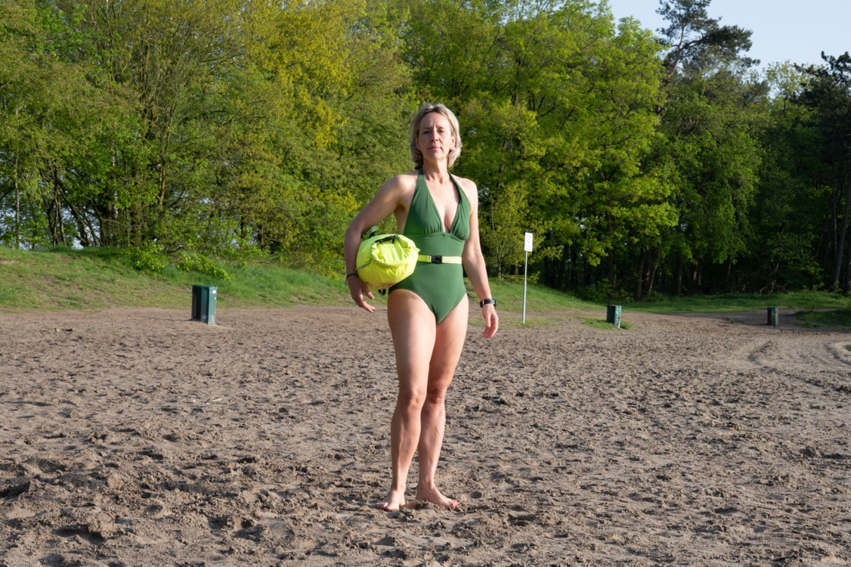
“In de winter heb ik nauwelijks een winterjas nodig”
Mirelle (1969) - advocaat en mediator
Zwemt sinds 9 oktober 2022 in de Galderse Meren
Als ik het terrein opwandel, voor mijn afspraak met de opgewekte Mirelle, hoor ik het gekakel van de kippen al. Ze is bezig in haar moestuin en biedt me een kop thee aan. Zij was degene die mij introduceerde bij ‘het zwemclubje’, vijf dames variërend in de leeftijd van 48 tot 53 en allen nog werkzaam.
Zij vertelt dat haar eerste ervaring met koudwaterzwemmen was op 2 oktober 2022; zij was voor een cursus op Terschelling; een van de medecursisten vroeg of er iemand zin had om de volgende ochtend mee de zee in te gaan.
“Ons hotel lag aan de duinen, dus we konden met badjas en slippertjes aan het strand oplopen. Het was best wel mooi weer, maar niet heel warm. Dat was voor het eerst dat ik in koud water ben gaan zwemmen. De dag daarna ben ik weer gegaan, want ik vond het echt tof; hier krijg je een echte kick van.
Een vriendin van mij, Esther, zwom al jaren in de Galderse Meren. Ik dacht steeds “dat mens is gek; hoezo rij jij telkens een kwartier naar de Galderse Meren om dan 10 minuten te gaan zwemmen?” Ik heb toen gevraagd of ik een keer mee mocht en ben niet meer opgehouden.
Ik had me er van tevoren helemaal niet in verdiept, maar het voelt goed en dat is voor mij voldoende. Ik merkte gaandeweg dat je een inwendig kacheltje
hebt wat je opwarmt, er gebeurt wel iets in je lichaam door die kou, en dat geeft een kick. Daar heb je gedurende de dag, zeker in de winter, profijt van: ik heb het bijna helemaal niet meer koud. Ik heb ook eigenlijk nooit meer een winterjas nodig.
Ik ga eerlijk gezegd nooit alleen zwemmen, zo’n held ben ik toch ook niet. Ik vind het wel fijn als er iemand bij is. Ik denk niet dat ik daar verdrink, maar het is voor het idee. Bij de Galderse Meren weet je precies wat je te wachten staat. Geen rare dingen, je weet waar je wel of niet kan staan.
De setting van de Galderse Meren, die natuur daar, de bomen, de zon, de lucht, de seizoenen, met dat mooie uitzicht, dat heb je nergens. En dan in combinatie met het zwemmen, daar is het mij om te doen. Die natuur vind ik zeker een substantieel onderdeel van de beleving.
Mijn koudste temperatuur was drie graden of zo; dit getal is meer voor mezelf belangrijk want als je in drie graden kunt zwemmen dan kan ik eigenlijk overal zwemmen. Dan is de temperatuur op geen enkel moment het bezwaar. En of het nu drie graden is of acht graden, het is toch koud.
Als ik het water in ga zorg ik dat ik rustig ademhaal en verder bereid ik me niet voor.
Ik had niet verwacht dat wij er zo’n heel circus van zouden maken, maar dat vind ik wel leuk eigenlijk. We ‘moesten’ een logo, een clublied, al die gadgets, medailles, kruikzakken, weet ik wat niet allemaal, fotoboekjes. Dat had ik er allemaal niet bij bedacht, maar dat vind ik wel een hele leuke bijkomstigheid.”

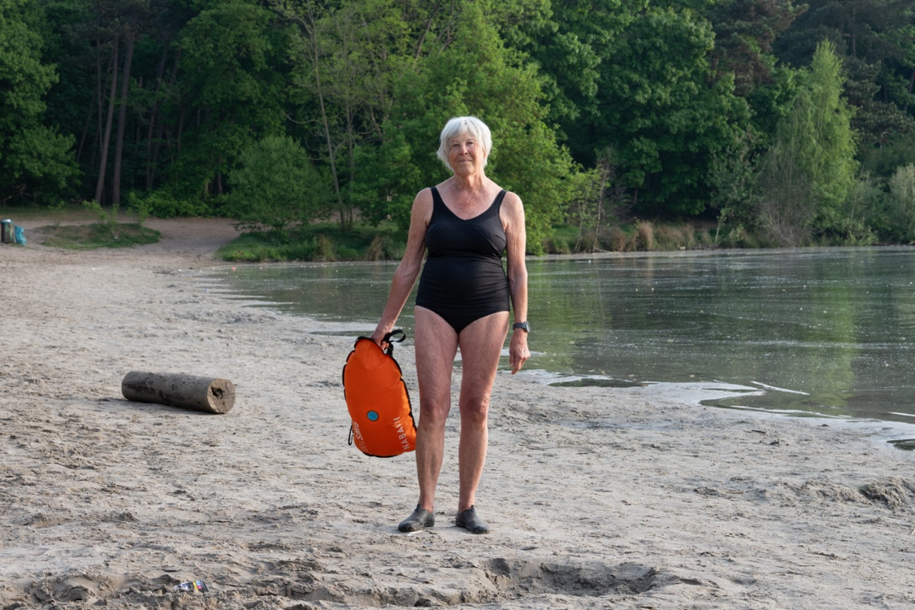
“In zee, windstil, mooie deining en dan al die vogels; dat gevoel van harmonie”
Fleur (1947) - gepensioneerd ziekenhuismedewerker (patiëntenbetrekkingen en klachtenbemiddelaar)
Zwemt sinds september 2020 in de Galderse Meren
Als ik bij Fleur aanbel word ik al begroet door een mooi beeld in de tuin. Binnen prijkt een grote poster van ‘Breda Photo’, waar ze enkele jaren als vrijwilliger heeft gewerkt. Fleur is een vlotte 76-jarige vrouw, een vrolijke verschijning en, dat zie je bij al de zwemmers, altijd blij en opgewekt. Dit soort vrouwen zijn voorbeelden voor mij: zo wil ik ook oud worden.
“Ik ben al van jongs af aan een zwemmer. Toen ik ouder werd ging ik altijd zwemmen voor ik naar mijn werk ging. Ik stemde mijn afspraken erop af. Vóór het werk zwemmen deed ik alleen in de zomer, in een buitenzwembad, want binnenzwembaden vind ik niks.
Een jaar of vijf geleden kwam ik Laurin tegen en dat was het begin van mijn dagelijkse ochtendritueel; ik vond het heerlijk. Je begint de dag zo goed, je moet om negen uur weg zijn (want dan moet je parkeergeld gaan betalen) en dan heb je de hele dag nog om plannen te maken.
Ik kom veel in Zeeland en als het kan qua golven zwem ik elke dag in zee. Toen het lukte om het hele jaar door te zwemmen in de Galderse Meren, besloot ik ook in Zeeland de winter door te zwemmen. Als het in Zeeland te hard waait of de golven zijn te hoog, dan ga ik koud afdouchen om het niet te ontwennen. De term ‘een koude douche’
voelt wel als een contradictio in terminis; een douche hoort gewoon warm te zijn!
Ik mis het als ik niet gezwommen heb. Lukt het een keer niet, dan ga ik wandelen en fietsen doen we ook veel. Ik voel me echt lekker, energieker als ik gezwommen heb. Weer of geen weer. De hele beleving; die natuur, de kleine gansjes en die pulletjes. Je kunt er ook tussendoor zwemmen; ze accepteren het.
Dat sociale aspect is er later bij gekomen. Het groepje werd groter; eigenlijk zijn het allemaal vrienden geworden. Enkelen zwemmen de winter door. Het voordeel is wel dat het werkt als een stok achter de deur en Laurin is een enorme stimulator. Tijdens het zwemmen praat ik niet; er is veel te zien en ik zit dan in mijn bubbel, in de stilte.
Mijn mooiste ervaring is toch wel zwemmen in zee. Moet je je voorstellen: windstil, mooie golfslag, dat gevoel van harmonie, die deining, alsof je zweeft, je voelt helemaal niets meer, je bent in je eentje, je ziet meeuwen, aalscholvers, scholeksters, drietenige strandlopers langs de vloedlijn; met je hoofd net boven het water zie je gewoon zo’n hele rand meeuwen.
Er zwom zelfs een keer een zeehond bij me, dook weer onder en dan ineens zie je dat koppie weer boven water. Daar ben je de hele dag blij van.
Als het heel koud is, dan laat ik eerst de onderkant wennen, binnen een minuut past je lijf zich aan, je adem is er dan aan gewend en dan loop ik rustig het water in.
Als het met bakken uit de lucht komt heb ik geen zin, maar dan verwacht Laurin toch dat ik meega, wat ik dan dus ook doe. Ik heb daarna nooit spijt.”

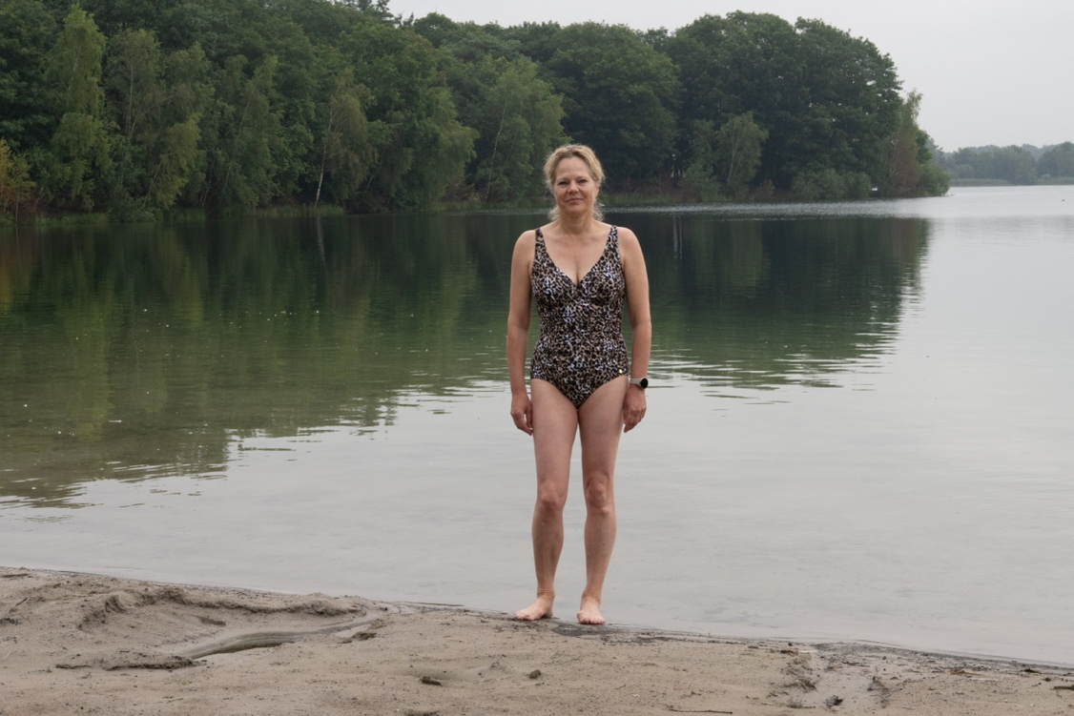
“Het voelt elke keer weer als een kleine outdoor-beleving”
Annette (1966) - reïntegratiecoach en manager
Zwemt sinds 14 oktober 2023 in de Galderse Meren
Als ik bij Annette aanbel, word ik verwelkomd door een blaffende hond. Het is iets van vroeger, maar ik ben dan altijd wat op mijn hoede: wat tref ik aan achter die deur? Mijn zorgen zijn ongegrond want het is gewoon een heel lief beest.
Annette is iets later bij ‘ons clubje’ gekomen, maar ze past er helemaal in. Ik ben benieuwd naar haar verhaal.
“Dat zwemmen is zo aards, het is alsof je terugkomt in je basis. Doordat je merkt dat je de kou kunt verdragen en doorzet, geeft dat vertrouwen. Het is echt iets van jou! Zeker als je in een lastige tijd zit, is dat een fundamentje om op voort te bouwen. Ik ben dus niet gaan zwemmen om het sociale aspect, maar het clubje vrouwen waar ik nu bij hoor voelt als een soort bonus.

In 2011 kreeg ik kanker. Het was een pittige tijd waarin ik lang niet heb kunnen werken. Dankzij een begeleidingstraject bij een reïntegratiebureau kreeg in een plek om werkervaring op te doen. Later kon ik er als coach zelf aan de slag. De meeste van mijn collega’s zijn ervaringsdeskundigen. Dat kan een verleden met kanker zijn, maar ook post-covid of een chronisch aandoening. Het is geweldig om te ervaren dat mensen die in zwaar weer zitten, zich echt anders voelen door te gaan zwemmen. Ik deed dat tijdens mijn revalidatie. Na twee keer een terugval zei de arts dat ik geluk had met zo’n goede conditie.
Omdat ik me in de zomer van 2024 als zwemmer had ingeschreven voor ‘Move to Fight Cancer’ moest er wel worden getraind. Mijn eerste rondje Galderse Meren, twee kilometer in een wetsuit tegen onderkoeling, gaf zo’n kick dat ik sindsdien ben blijven terugkomen, ook in de winter. Ik geniet van de beweging in het water, van de natuur en de seizoenen, en zelfs van de kou. Het voelt voor mij telkens weer als een outdoor-ervaring, een vakantie-injectie. En als het erg koud is, niet nadenken, maar gáán! Ik heb zelfs bij drie graden gezwommen. Dat was magisch, niet zozeer als prestatie maar als verbazing: dat ik dat kán!”

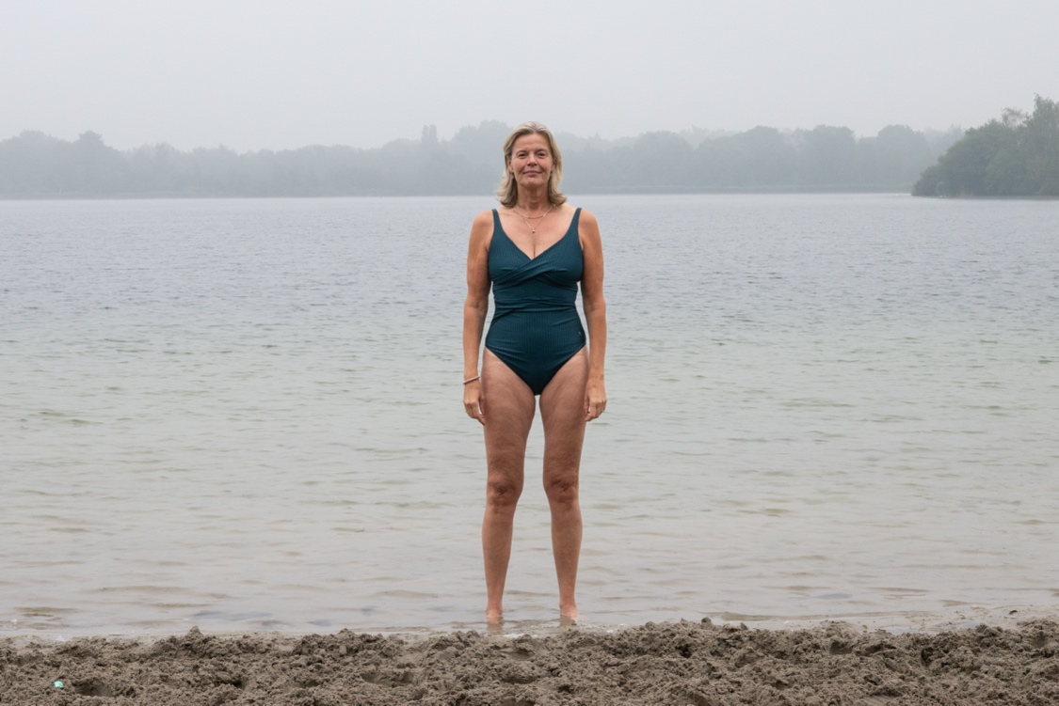
“Nooit aarzelen, erin lopen en onder!”
Esther (1968) - loopbaanadviseur
Zwemt sinds 13 juli 2022 in de Galderse Meren
Ik parkeer mijn auto en wandel een sfeervol hofje in wat, volgens Wikipedia, al bestond in 1910. De blauweregen tegen de gevel van het huis valt me direct op: rondom de voordeur vormt zich een waterval van blauw. Een stralende Esther nodigt me binnen uit voor een kop thee.
“Ik zag de documentaire ‘The Ponds’ over drie meertjes in hartje Londen, waar mensen het hele jaar door zwemmen. Allen met een eigen, soms lastig, verhaal door ziekte of gezinssituaties; het was eigenlijk een vorm van ‘troostzwemmen’. Samen met mijn vriendin Babs besloot ik om ook het hele jaar door in open water te gaan zwemmen. We zijn niet meer gestopt.
Het was in het begin best stoer om het hele jaar door te zwemmen, zonder onderbreking, zonder te bedenken: dit is echt te koud, dit trek ik niet. Je voelt de adrenaline en endorfines door je lijf stromen. Gaandeweg ontdekte ik hoe ik het goed en verantwoord aan kon pakken. Ik kreeg bijvoorbeeld de tip om 1 minuut per graad watertemperatuur te zwemmen, en dat niet te overschrijden. Maar leerde ook dat als je ijskoud uit het water komt, je jezelf van binnenuit moet verwarmen; dus eerst theedrinken en niet meteen onder een warme douche stappen.
Ik heb wel bedacht “Nooit aarzelen. Erin lopen en onder” en geen moment denken “Owwww…. waar heb je zin in?” Dat parkeer ik wel meteen.
In maart schijnt de buitentemperatuur sneller op te warmen dan die van het water. Het verschil is dan extreem. We hebben gezwommen terwijl het sneeuwde, met een randje ijs langs het water. Die tegenstrijdige combinatie van zwemmen in je bikini met het wintersportgevoel, dat was toch wel heel spannend.
Voordat ik het water in ga, zorg ik dat ik heel rustig ben in mijn hoofd. Ik let automatisch op mijn uitademing. Dat doe ik een paar keer om de controle over mijn lijf te houden. Dan ga ik onder, kom weer boven, draai me om en kijk of de rest komt. Hoe iedereen geconcentreerd aan het zwemmen is en zich focust op hoe om te gaan met de kou, vind ik altijd indrukwekkend. Er wordt dan niet uitgebreid gekletst. Ik geniet van die stilte.”

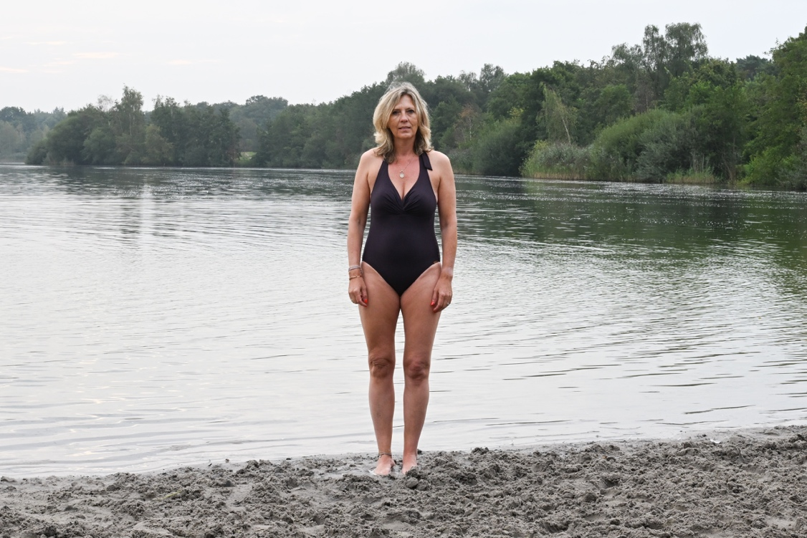
“Als het water heel koud is, kan ik ook niet praten”
Hester (1969) - officier van justitie
Zwemt sinds 28 oktober 2022 in de Galderse Meren
Midden in de stad ligt een prachtig jaren-30 huis waar Hester in haar gezellige stadstuin een overkapping in Ibiza-sfeer heeft gecreëerd. We waren hier een keer met z’n allen om te genieten van een heerlijk ontbijt en hebben hier, in de tuin, voor het eerst ons ‘clublied’ opgenomen. Dit lied wordt regelmatig met elkaar gezongen, bij welk feestje, verjaardag of jubileum dan ook.
“Ik zat in het najaar van 2022 niet zo goed in mijn vel. Mirelle haalde mij over om een keer mee te gaan zwemmen. Het was oktober dus het water was best al koud. Ik liep zonder waterschoentjes het water in maar toen ik tot mijn knieën in het water stond zei ik “dit ga ik niet doen. Het doet zo’n pijn.” Ik ben uiteindelijk wel doorgegaan, maar op weg naar huis zat ik klappertandend achter het stuur. Bij thuiskomst heb ik lang gedoucht, maar ik werd niet meer warm die dag. Toch heb ik doorgezet, want ik dacht “Als Mirelle het kan, moet ik het ook kunnen”, en heb waterschoentjes en -handschoentjes aangetrokken. Binnen een maand stond ik niet meer te klappertanden.
Wat ik ontzettend fijn vind is dat we zo vroeg gaan zwemmen; om half negen rijd je alweer naar huis en
dan kun je je dag beginnen. Dat gevoel van ‘een beetje trots zijn op jezelf’.
Het samen zwemmen, we hebben een leuke groep, geeft me rust. Het zijn hele andere mensen dan waar ik normaal mee om ga en dat verbreedt je horizon.
In de zomer is het meer een lichamelijk activiteit, we zwemmen tot aan ‘de punt’, maar in de winter zwem je een beperkt stukje, dan gaat het meer over de kou. Dat zwemmen heeft meerdere dimensies.
Ik zal nooit alleen gaan zwemmen, dat is beroepsdeformatie; ik zou dan heel a-relaxed zijn.
Maar ik vind het wel fijn om soms even niet te praten; vooral als het heel koud is. Ik kan dan bijna niet ademhalen, ik kan helemaal niks meer en begrijp niet dat de anderen wel kunnen praten.
Ik heb een hele drukke baan, werk soms 40-50 uur per week en als ik piket heb sta ik 24/7 paraat. Wat dan fijn is dat, als ik ga zwemmen, ik echt helemaal ‘offline’ ben. Ik kan tenslotte mijn telefoon niet mee het water innemen.
Op mijn werk begrijpt niemand me, ook mijn vrienden niet. Maar dit samenzijn, op microniveau, vind ik fijn. Bij deze vriendschappen zit er een soort tijdslimiet op, dus je weet best wel veel van elkaar, omdat je eigenlijk die kleine dagelijkse dingen met elkaar deelt. Niemand is oppervlakkig en dat maakt het een bijzonder groepje.”

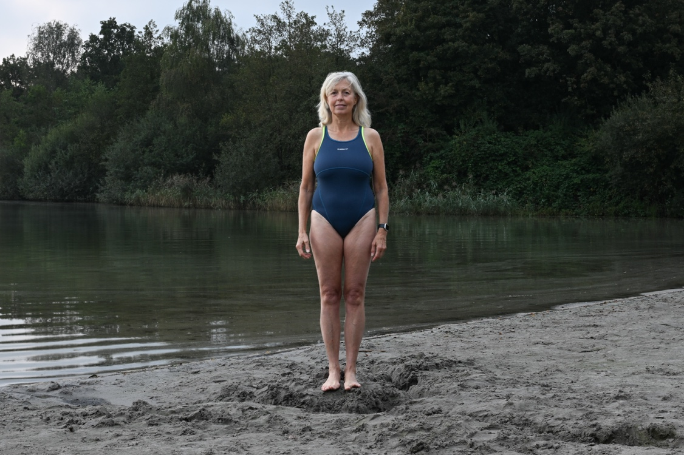
“Zwemmen met je hoofd op dezelfde hoogte als de eenden”
Lisette (1966) - organisatieadviseur
Zwemt sinds 8 juli 2023 in de Galderse Meren
Als ik Lisette normaal gesproken ophaal om te gaan zwemmen staat zij in badjas aan de straatkant. Ze vindt het zelf hilarisch als de buren haar zo op straat zien staan, maar het is wel de snelste manier om het water in te gaan, maar vooral om het water uit te komen en naar huis te rijden. Geen gedoe met een broek aantrekken over koude, stroeve, nog net niet droge benen.
Voor dit interview is het te koud om in haar gezellige tuin te zitten, dus nemen we plaats aan de grote tafel binnen.
“Wat ik zo leerzaam vindt aan dit hele koudwaterzwemmen is hoe je mentaal omgaat met de kou, wat het fysiek met je doet. Het is niet het weg willen drukken van het ongemak, maar het aanvaarden. Dat je er rustig van kan worden en dat je veel kan hebben. Dat is wel de grootste les.
Ik ben altijd al een zwemmer geweest, sowieso wildzwemmen. Ik heb een boot en als ik voor anker ga wil ik gewoon zwemmen. Ook mijn vader als mijn broer springen graag de zee in, zomer en winter.
Ik ben ergens in 2022 beginnen met koud douchen. De reden? Dat het gezond is, tenminste dat zegt men (grinnikt). En toen heb ik me aangesloten bij jullie; het hele jaar doorzwemmen sprak me erg aan. En dan op die plek, die magie, de stilte van de natuur, het opkomen van de zon, met je hoofd vlak boven het water, op gelijke hoogte als de eenden, soms
met mist/damp, soms met zon, glijden door het water, zonder praten.
Mijn koudste temperatuur was 2,8 graden; ik vind het wel fijn om van tevoren te weten hoelang we in het water mogen blijven. Mijn horloge meet ook de workout en hoeveel calorieën je hebt verbruikt. Ik vind het interessant om te weten of er verschil zit tussen gewoon zwemmen en in open water zwemmen. En dat maakt zeker verschil; het doet echt iets met je lijf.
Ik ben een keer alleen gaan zwemmen en dat ga ik nooit meer doen. Het was op een zondagochtend, in de winter, er waren alleen maar honden, overal mensen die zich waarschijnlijk afvroegen wat ik daar ging doen. Ik vond ze heel provocerend en toen ik het water uit kwam en me aan stond te kleden, liepen ze zo ongeveer tegen me aan, alsof ik op hun pad stond. Dat vond ik heel raar, honden die snuffelden aan mijn spullen, mensen die hard met elkaar aan het praten waren; een heksenketel. Alleen zwemmen gaf wel een bijzonder gevoel, maar die onveiligheid vond ik een beetje unheimisch. Ik realiseerde me dat dit juist is wat ik niet wil. Ik hecht wel aan de rust, zwemmen met ons clubje, want dat sociale aspect speelt voor mij ook mee. Uniek, elkaar door de week niet zien, maar juist wél met dat zwemmen.
Iedereen is blij, gilt van de kou en gaat fit weg. We kennen elkaar niet, maar iedereen staat bloot zich af te drogen, zonder gêne. Dat is toch heerlijk. Het is ook wel heel puur. Nog net niet naakt zwemmen.

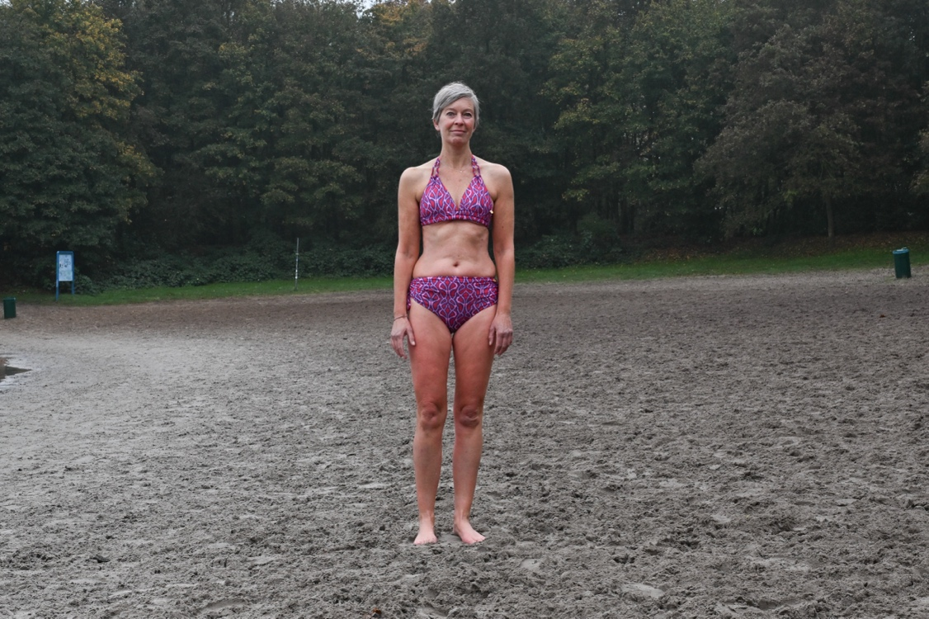
“Als ik in het water ben, ben ik het dichtst bij mezelf”
Marije (1968) - community manager en keurmerkcoördinator
Zwemt sinds 2015 in de Galderse Meren
Wie is toch die vrouw die alleen zwemt en vaak al weggaat als wij komen? Een aantal vrouwen uit ons groepje kennen haar, Marije. Dat sociale aspect speelt blijkbaar niet bij haar, ze maakt me nieuwsgierig en ik vraag haar of ik haar ook mag interviewen. We spreken af in het bos, wandelend praat ze makkelijker, want ze heeft veel te vertellen.
“Ik zwem al veel langer in open water. Als ik op vakantie ben heb ik altijd een bikini en een minihanddoekje bij me: zodra ik water zie, ga ik erin.
Toen mijn hond Bela nog leefde ging vanaf 1 oktober altijd met haar naar de Galderse Meren. Ik ging af en toe wel in de zomer een frisse duik halen maar in oktober besloot ik om nog door te zwemmen. De temperatuur van het water was best nog goed. Soms ging ik spontaan in mijn ondergoed zwemmen en droogde me dan af met een oude hondenhanddoek.
De eerste herfst was heel bijzonder; ik lag in het water toen er een meisje op een heel groot zwart paard langs kwam. Op enig moment kwam zij naar mij toe en vroeg “wil jij misschien met mijn paard zwemmen? Mijn paard is gek op zwemmen en ik niet. En jij ligt er toch al in. Je zou mij en mijn paard daar een heel groot plezier mee doen”.
Dus ik in mijn rode bikini op dat glanzend diepzwarte paard, met mijn blote voeten in de beugels. Het paard vond het helemaal geweldig, dus die liep zo het meer in en op een gegeven moment merk je dat-ie los is, het paard zwom en ik zat daarop. Magisch! Ik was zo intens gelukkig.
Ik zwem heel intuïtief; dus ik vraag letterlijk aan mijn lijf “heb je zin om te zwemmen?” Meestal is het oké, maar soms zegt mijn lijf “nu maar niet”; meestal als ik niet lekker was of net ziek was geweest. Die eerste winter ben ik niet één keer ziek geweest.
Ik loop heel rustig het water in, maak mijn polsen nat en dan loop ik rustig door. Ik probeer mijn ademhaling onder controle te krijgen, wat de ene keer beter lukt dan de andere keer. Ik ga er ook relatief lang in.
Ik zwem voor de elementen, dus zonder waterschoentjes of -handschoenen, geen muts, geen boei; ik zwem keurig langs het bosje, als ik er kan staan dan kan mij niets gebeuren. En ik zwem het liefst alleen; het voordeel daarvan is ook dat je je nooit hoeft aan te passen.
Met anderen is het heel gezellig, maar ik wil de ervaring beleven; ik wil het van binnen voelen. Het sociale aspect zoek ik dus niet op; eerlijk gezegd ontloop ik het.
Het koudste moment wat ik ooit heb meegemaakt was dat het water net niet bevroren was. Het voorste deel bij het kinderstrandje was wel bevroren. Daar waren mensen aan het schaatsen, terwijl ik bij het andere strandje aan het zwemmen was. Magisch! Ik vind het ook niet zo belangrijk om te weten hoeveel graden het water is. Ik zwem echt op gevoel.
Ik ben licht astmatisch en voel me stukken beter als ik zwem. En ook dat mentale deel; je kunt het niet uitleggen, je moet het ervaren.”

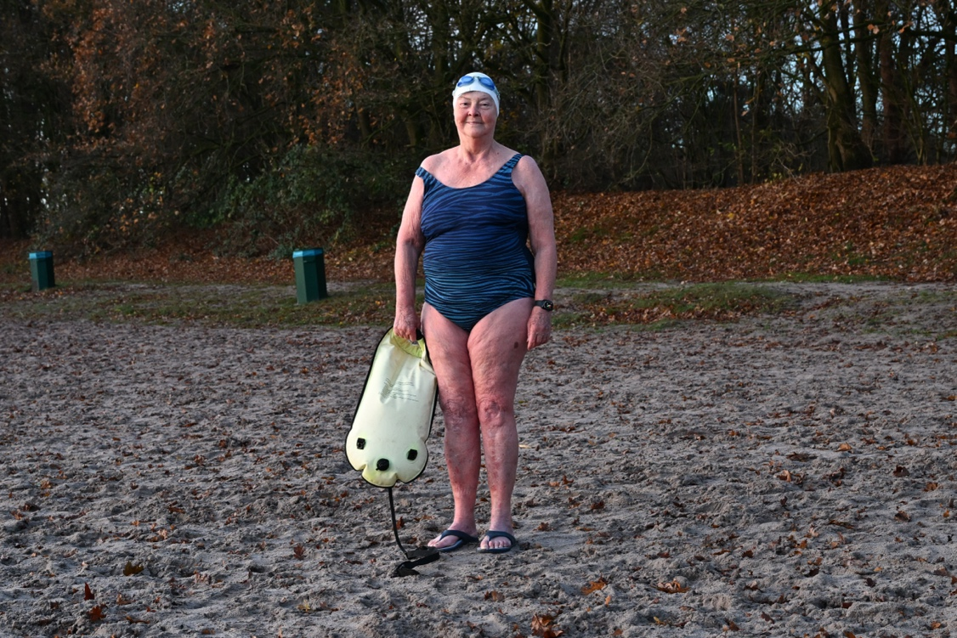
“Nu ik alleen ben kan ik, dankzij het zwemmen, de dag toch met een babbeltje beginnen”
Laurin (1944)
Zwemt sinds 2017 in de Galderse Meren
Laurin heb ik leren kennen toen zij in de winter aan het strand bij parkeerplaats P3 kwam zwemmen (haar groepje zwemt normaal gesproken altijd bij P1. Een journalist van BN/De Stem was aanwezig om haar en een aantal andere winterzwemmers te interviewen voor een artikel. Laurin is op dat moment 79 en is dagelijks borstcrawlend te zien in de Galderse Meren.
Ik parkeer mijn auto en wandel haar tuinpad op. Ineens staat zij daar als frisse, vlotte vrouw. Anders dan anders, omdat ik haar normaal gesproken altijd in badpak zie. In haar kamer staat een kantklostafel met een ingewikkeld en kleurrijk stukje handwerk. We raken aan de praat.
“Ik woonde vroeger tegenover het zwembad en werd lid van zwemvereniging Surae; vanaf mijn 13e verjaardag mocht ik wedstrijdzwemmen en aan waterpolo gaan doen. Ik moest daar vanwege middenoorontstekingen mee stoppen. Toen ik later trouwde en kinderen kreeg was zwemmen geen prioriteit meer. Door Annie de Vos, een vrij bekend iemand binnen de zwemwereld, ben ik via ‘Masterszwemvereniging Old Dutch’ mee gaan doen aan openwaterwedstrijden, waarbij ik ook veel bekers heb gewonnen.
Tijdens de coronaperiode zijn we met ‘IJszwemmers Galder’ gestart. Mijn kleinkinderen gingen vanaf dat moment ook meezwemmen want, zo zeiden ze “er is toch niks te doen”.
Vorig jaar hebben mijn kleinkinderen en ik meegedaan met ‘Swim to Fight Cancer’. Het dragen van een wetsuit werd door de organisatie verplicht: het zat zo strak dat ik het benauwd kreeg, wat een ellende. Vanaf het keerpunt zwom ik met de rits los, daarna ging het beter. Toen ik voor controle bij mijn longarts kwam constateerde hij verbaasd dat mijn longfunctie een stuk verbeterd was.
Ik ga ook wel eens alleen zwemmen, ook met die erge kou. Dat vind ik wel spannend, maar ik doe het wel. Want: je wordt in water geboren en dan ga je dood in water. Ik heb altijd mijn telefoon in mijn boei bij me, ze kunnen dan altijd zien wie ik ben; dood of niet dood.
De twee mooiste dingen zijn dat je altijd van die prachtige luchten hebt en het sociale contact met de anderen. Mijn man is begin 2024 overleden en ik zie nu gewoon elke dag dat clubje mensen bij de Galderse Meren. Nu ik alleen ben vind ik het fijn om ’s ochtends te zwemmen en dan heb je gelijk een babbeltje. Ga je niet zwemmen, dan is er niemand, de hele ochtend is er niemand.

Zo snel mogelijk leren zwemmen!

Wij woonden op een woonark aan de Maas, niet in de Maas maar op de oever. De Maas was breed en door de scheepvaart kon het er ook gevaarlijk zijn. Natuurlijk waren onze ouders heel voorzichtig en stuurden ons op zwemles. Elke zaterdag werden mijn zusje en ik op de bus naar Dordrecht gezet voor zwemlessen. In onze tassen een doosje met een pannenkoek met basterdsuiker. Na onze zwemles was dát de grote traktatie. De basterdsuiker was inmiddels gesmolten en de pannenkoek droop van het suikerwater. Heerlijk!

Op de middelbare school ging ik vaak, voor schooltijd, met een vriendin zwemmen. Feit was dat ik hopeloos verliefd was op de badmeester. In mijn werkende leven zette ik dat zwemmen voort, samen met mijn moeder. Haar haalde ik op, zette haar thuis af en zat zelf keurig om half 9 op kantoor. Soms klappertandend tot een uur of 11. Warme douches hadden ze in die tijd nog niet bij de buitenzwembaden.

In water voel ik mij lekker. Het contact met de natuur, de deining van het water, elke dag weer anders; de meerkoeten, eenden en ganzen die gezellig met je meezwemmen. In dit meer geen waterplanten, geen enge vissen die je schrik aanjagen.
Als zwemmer voel je je zo nietig in het grote geheel.

In maart 2023 ging ik voor het eerst de Galderse Meren in; het water was 5,9 graden. Zo heftig, het deed ongelooflijk veel pijn aan mijn voeten en benen. Dit is niet te doen. De andere dames zwommen (!) al terwijl ik de kant weer opliep. Verdikkie, ik wil dit ook kunnen. Nog een keer een poging wagen, tot aan de knieën. Nee, te heftig, eruit, moed verzamelen en terug, langzaam tot mijn schouders onder water waren. Mijn adem stokte, mijn hart ging als een razende te keer en toch lukte het me om drie slagen te zwemmen. Dat was genoeg voor deze eerste keer.

Ik dank Annette, Babs, Esther, Fleur, Florine, Hester, Laurin, Lisette, Marije en Mirelle voor hun medewerking; mijn zwemgroepje; prachtige mensen waar ik waardering voor heb. Bikkels zijn het!

Geri - 2026

